＜一般社団法人 日本損害保険協会助成事業＞
平成30年度高次脳機能障害研修会（東信地域）

この研修会は、高次脳機能障害の方の早期職場復帰・社会参加の実現のため、当事者とその家族、支援者等への情報提供や情報交換の場を提供することを目的とし、平成16年度より東信地域の高次脳機能障害支援拠点病院である佐久総合病院が中心となり開催しています。
今回は、高次脳機能障害の方の就労支援の実際、就労促進のための取り組みに焦点を当て長野障害者職業センター所長の羽原氏に講演を依頼しました。
ご本人の工夫、周囲のサポート体制を学び、両側面から「はたらく」を考える会です。
参加を希望される方は、事前に申込書（裏面）により長野県障がい者支援課管理係までお申し込みください。

日 時：平成31年1月26日（土）１３：3０～１５：３０（１３：００～受付開始）

場 所：佐久平交流センター 第５会議室（佐久市佐久平駅南４－１）

「はたらくを考える」
講演会

講師
長野障害者職業センター所長
羽原洋陽 氏

定員：１５０名

高次脳機能障害とは

交通事故や病気などにより脳の一部に損傷を受けた結果、記憶障害、注意障害等の認知障害などが残り、日常生活や社会生活（就労等）に支障が生じた状態をいいます。 身体の障がいを伴わないこともあるため、外見上はわかりにくい障がいです。本人の工夫と周囲の理解を得ることが大切です。

主催：長野県高次脳機能障害ﾘﾊﾋﾞﾘﾃｰｼｮﾝ講習会実行委員会
（県と県指定の「高次脳機能障害者支援拠点病院」で構成）

参加者募集中
参 加 無 料

申込書・会場案内などは裏面をご覧ください。

主催：長野県高次脳機能障害ﾘﾊﾋﾞﾘﾃｰｼｮﾝ講習会実行委員会
（県と県指定の「高次脳機能障害者支援拠点病院」で構成）
高次脳機能障害者支援拠点病院：佐久総合病院、健和会病院、桔梗ヶ原病院、
総合リハビリテーションセンター

参 加 無 料
参加者募集中

申込書・会場案内などは裏面をご覧ください。

* 駐車場の台数に限りがありますので、できるだけ相乗りでの
ご来場にご協力願います。
会場案内図

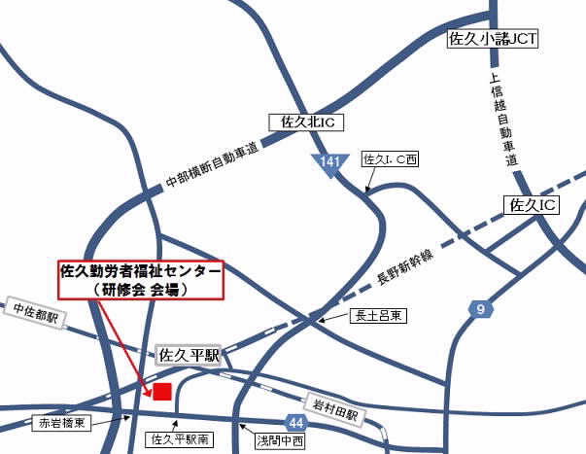
【電車】
JR小海線・北陸新幹線
「佐久平駅」下車、徒歩約3分
【自動車】
佐久ICから 3km、約7分

佐久平交流センター
(研修会場)

お申込先・お問い合わせ先

◇ 長野県健康福祉部 障がい者支援課管理係
参加申込は、郵送、FAX、又はE-mailでお願いします。
郵送の場合、〒380-8570を記載すれば住所記載は不要です。 FAX：026-234-2369
E-mail：shogai-shien@pref.nagano.lg.jp 電話：026-235-7103（直通）

※ 受講決定の通知はお出ししません。受講いただけない場合のみ、連絡させていただきます。
※ 研修会当日の欠席については、連絡不要です。（会場への連絡はご遠慮ください。）
平成30年度 高次脳機能障害研修会(東信地域 1/26)参加申込書

お名前
関連区分 | ※ 該当する数字に○をしてください  １ 当事者 ２ 当事者のご家族  ３ 保健・医療・福祉・教育等関係者  ４ その他（ ） | ※ 該当する数字に○をしてください  １ 当事者 ２ 当事者のご家族  ３ 保健・医療・福祉・教育等関係者  ４ その他（ ）
所属等 | - 保健・医療・福祉・教育等関係者はご記入ください  所属  職種 | - 保健・医療・福祉・教育等関係者はご記入ください  所属  職種
連絡先 | TEL:  FAX:  E-mail: | TEL:  FAX:  E-mail:
締切 平成31年1月18日（金）

